**ПИРАМИДА ПИТАНИЯ**

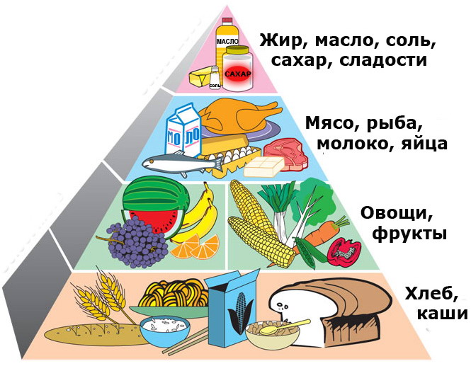

**Некоторые правила здорового питания для детей и подростков, а так же их родителей.**

1. Питание должно быть максимально разнообразным.

2. Есть следует 4-5 раз в течение дня, желательно в одно и тоже время.

3. При каждом приеме пищи следует употреблять продукты, содержащие клетчатку, такие как хлеб, крупяные и макаронные изделия, рис, картофель, овощи, фрукты.

4. Хлеб и хлебобулочные изделия должны быть из муки грубого помола и муки.

5. Ежедневно в рационе должны быть молоко и молочнокислые продукты, отдавать предпочтение стоит продуктам с наличием добавок, таких как бифидобактерии (бифидокефир, биопростокваша и др.), витаминов и микроэлементов. Минимум **2** раза в неделю необходимо есть натуральный творог.

6. Рекомендуется заменять мясо и мясные продукты с высоким содержанием жира, в т.ч. высококалорийные колбасные изделия, на диетические сорта мяса, рыбу, птицу, яйца и бобовые.

7. Каждый день необходимо есть большое количество овощей, фруктов, соков, желательно 3-5 разных цветов. Каждому цвету соответствует определенный набор полезных компонентов.

8. Рекомендуется ограничить количество употребляемой соли. Желательно употреблять йодированную соль, досаливая ею пищу после приготовления.

9. Исключить из питания жгучие и острые специи, уксус, майонез, кетчупы.

10. Ограничить употребление сахара, кондитерских изделий, сладких, особенно газированных напитков.

11. Следует отдавать предпочтение блюдам, приготовленным на пару, отварным, запеченным кулинарным изделиям.

12. Не употреблять натуральный кофе, энергетические напитки, пиво и алкогольные напитки.

13. Правильно сбалансированный рацион питания не обязательно должен состоять из дорогих продуктов. Полноценное питание может быть из обычных, недорогих продуктов, но разнообразных, правильно подобранных и приготовленных.